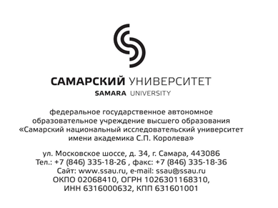

Заключение по результатам экспертизы исполнения контракта (договора) №_________________

«___» ___________ 20___ г.

Приёмочная комиссия Самарского университета изучив представленные __________________________________________________________________________________
(наименование поставщика, подрядчика, исполнителя)
результаты исполнения контракта (договора) № _____________________ от «__» _______20___ г.

пришла к выводу о ____________________________ результатов условиям контракта (договора)
(соответствии, не соответствии)
по следующим причинам __________________________________________________________
________________________________________________________________________________
(обоснование позиции специалиста, с учётом соответствия контракту (договору) предоставленных результатов)
________________________________________________________________________________
В ходе оценки результатов исполнения контракта (договора) были выявлены следующие недостатки, не препятствующие приемке:
________________________________________________________________________________
(заполняется в случае выявления нарушений требований контракта (договора) не препятствующих приемке)
________________________________________________________________________________
В целях устранения выявленных недостатков предлагается: ____________________________
________________________________________________________________________________
(заполняется в случае наличия у специалиста соответствующих предложений о способах и сроках устранения недостатков)
__________________________________________в течение ______________________________.

На основании вышеизложенного рекомендуем ________________________________________
__________________________________________________________________________________
(принять результаты исполнения по контракту (договору), отказаться от приемки результатов исполнения по контракту (договору))

Приёмочная комиссия:
Председатель приёмочной комиссии _____________ /М.А. Ковалёв/
Член приёмочной комиссии _____________ /А.В. Дорошин/
Член приёмочной комиссии _____________ /В.М. Радько/
Член приёмочной комиссии _____________ /А.Н. Шувалова/
Член приёмочной комиссии _____________ /Н.А. Хорунжева/

